醴陵市2018届高三第一次联考
物理试卷
时 量：90分钟 总 分：110分
第Ⅰ卷（选择题）
- 选择题（本题共12小题，每小题4分，共48分。在每小题给出的四个选项中，第1~ 8题只有一项符合题目要求，第9~ 12题有多项符合题目要求。全部选对的得4分，选对但不全的得2分，有选错或不答的得0分）。
1．在物理学建立、发展的过程中，许多物理学家的科学发现推动了人类历史的进步。关于科学家和他们的贡献，下列说法正确的是
A．卡文迪许仅根据牛顿第三定律推出了行星与太阳间引力大小跟行星与太阳间距离的平方成反比的关系
B．古希腊学者亚里士多德认为物体下落的快慢由它们的重量决定，牛顿在他的《自然哲学的数学原理》中利用逻辑推理，使亚里士多德的理论陷入了困境
C．引力常量G的大小是牛顿根据大量实验数据得出的
D．“月－地检验”表明地面物体所受地球引力与月球所受地球引力遵从同样的规律
2．如图所示，两条曲线为汽车a、b在同一条平直公路上的v-t图象，已知在t₃时刻，两车相遇，下列说法正确的是
a
b
v
O
t
t1
t2
t3
第2题图
A．a车加速度先增大后减小，b车加速度先减小后增加
B．t₁~t₃汽车a的平均速度大于汽车b的平均速度
C．t₁~t₃汽车a、b的位移相同
D．t₂时刻a、b两车相距最远
3．将均匀的长方体锯成如图所示的A、B两块后，放在水平桌面上并排放在一起，现用水平力F垂直于B的左边推B物体，使A、B整体仍保持矩形沿F方向匀速运动，则
A．物体A受四个力的作用，且合力为零
第3题图
B．物体A在水平方向上受两个力的作用，且合力为零
C．B对A的作用力方向与F方向相同
D．B对A的弹力等于桌面对A的摩擦力
4．飞机飞行时除受到发动机的推力和空气阻力外，还受到重力和机翼的升力，机翼的升力垂直于机翼所在平面向上，当飞机在空中盘旋时机翼的内侧倾斜（如图所示），以保证重力和机翼升力的合力提供向心力。设飞机以速率v在水平面内做半径为R的匀速圆周运动时机翼与水平面成θ角，飞行周期为T，则下列说法正确的是

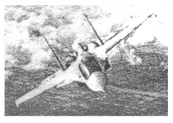
A．若飞行速率v不变，θ增大，则半径R增大
第4题图
B．若飞行速率v不变，θ增大，则周期T增大
C．若θ不变，飞行速率v增大，则半径R增大
D．若飞行速率v增大，θ增大，则周期T一定不变
5．如图所示，从地面上同一位置同时抛出两小球A、B，分别落在地面上的M、N点，两球运动的最大高度相同。 空气阻力不计，则下列说法正确的是
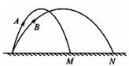
A．在运动过程中的任意时刻有v_{B}>v_{A}
第5题图
B．B的飞行时间比A的长
C．B的加速度比A的大
D．在落地时的水平速度与合速度的夹角，B比A大
$\frac{{\text{Gt}}^{2}}{S^{3}}$6．我国实施“嫦娥三号”的发射和落月任务，进一步获取月球的相关数据。如果该卫星在月球上空绕月做匀速圆周运动，经过时间t，卫星行程为s，卫星与月球中心连线扫过的角度是1弧度，万有引力常量为G，根据以上数据估算月球的质量是
A． B． C． D．
7．如图所示，质量为 m 的物体在水平传送带上由静止释放，传送带由电动机带动，始终保持以速度 v匀速运动，物体与传送带间的动摩擦因数为μ，物体过一会儿能保持与传送带相对静止，对于物体从静止释放到相对静止这一过程下列说法正确的是
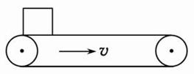
A．传送带克服摩擦力做功为mv²
第7题图
B．传送带克服摩擦力做功为$\frac{1}{2}$mv²
C．电动机多做的功为$\frac{1}{2}$mv²
D．电动机增加的功率为$\frac{1}{2}$μmgv
8．如图所示，在倾角为θ=30°的足够长的固定粗糙斜面上一质量为m=0.4kg的滑块在t=0时刻自斜面底端以某一初速度沿斜面向上运动，滑块上滑过程中斜面底端的距离d=10t－5t²（m）。不计空气阻力，取g=10m/s²，最大静摩擦力等于滑动摩擦力，则下列说法正确的是
A．在t=1s时刻滑块开始下滑
30°
m
第8题图
B．在t=2s时刻滑块返回斜面底端
C．滑块和斜面间的动摩擦因数μ=
D．滑块在斜面上运动过程中机械能损失10J

9．下列说法正确的是
A．高原地区水的沸点较低，这是因为高原地区的大气压强较低
B． 液面上部的蒸气达到饱和时，就没有液体分子从液面飞出
C．水的饱和汽压随温度的升高而增大
D． 空气的相对湿度定义为水的饱和蒸汽压与相同温度时空气中所含水蒸气的压强之比
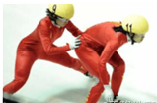
10．我国女子短道速滑队在世锦赛上实现女子3000m接力三连冠。观察发现，“接棒”的运动员甲提前站在“交棒”的运动员乙前面，并且开始向前滑行，待乙追上甲时，乙猛推甲一把，使甲获得更大的速度向前冲出。在乙推甲的过程中，忽略运动员与冰面间在水平方向上的相互作用，则
第10题图
A．甲对乙的冲量一定与乙对甲的冲量相同
B．相互作用的过程中甲与乙组成的系统满足机械能守恒定律
C．甲的动能增加量不等于乙的动能减少量
D．甲、乙的动量变化一定大小相等方向相反
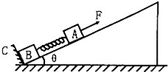
11．如图所示，在倾角为θ的固定光滑斜面上有两个用轻弹簧相连接的物块A、B，它们的质量分别为m₁、m₂，弹簧劲度系数为k。C为一固定挡板，系统处于静止状态。现用一平行斜面向上的恒力F拉物块A使之向上运动，当物块B刚要离开挡板C时，物块A运动的距离为d，速度为v。则此时
第11题图
A．拉力做功的瞬时功率为Fvsinθ
B．物块B满足m₂gsinθ<kd
C．物块A的加速度为
D．弹簧弹性势能的增加量为
12．如图所示，半径为R的光滑圆弧轨道ABC固定在竖直平面内，O是圆心，OC竖直，OA水平，B是最低点，A点紧靠一足够长的平台MN，D点位于A点正上方，DA距离为有限值。现于D点无初速度释放一个大小可以忽略的小球，在A点进入圆弧轨道，从C点飞出后做平抛运动并落在平台MN上，P点是小球落在MN之前轨迹上紧邻MN的一点，不计空气阻力，下列说法正确的是
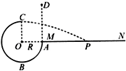
A．只要D点的高度合适，小球可以落在平台MN
第12题图
上任意一点
B．小球由D经A，B，C到P的过程中，其在D
点的机械能等于P点的机械能
C．小球从A运动到B的过程中，重力的功率一直增大
D．如果DA距离为h，则小球经过B点时对轨道的压力为3mg+$\frac{\text{2mgh}}{R}$
第Ⅱ卷（非选择题）
二、实验题（本题共2小题，共15分，13题7分，14题8分，其中13题第2问3分，其它每空2分。）
13．某同学“探究加速度与物体合力关系”的实验装置如图甲所示，图中A为小车，质量为m₁，连接在小车后面的纸带穿过打点计时器B，它们均置于水平放置的一端带有定滑轮的固定长木板上，P的质量为m₂，C为弹簧测力计，实验时改变P的质量，读出测力计的示数F，不计轻绳与滑轮、滑轮与轮轴的摩擦，不计滑轮的质量。
O
A
B
C
D
图乙
A
B
C
P
纸带
图甲
（1）下列说法正确的是 。
A．实验中m₂应远小于m₁
B．长木板必须保持水平
$\frac{m_{2}g}{2}$C．实验时应先接通电源后释放小车
D．小车运动过程中测力计的示数为

- 乙图是实验过程中得到的一条纸带，O、A、B、C、D为选取的计数点，相邻的两个计数点之间有四个点没有画出，各计数点到O点的距离分别为8.00cm，17.99cm，30.00cm，44.01cm，若打点计时器的打点频率为50Hz，则由该纸带可知小车的加速度大小为
m/s²（结果保留三位有效数字）。
（3）实验时，某同学由于疏忽，遗漏了平衡摩擦力这一步骤，他测量得到的a—F图象可能是图中的图线 。
A
O
F
a
B
O
F
a
C
O
F
a

- 某同学利用如图甲装置探究弹簧的弹性势能E_{p}与弹簧伸长量之间的关系。实验步骤如下：
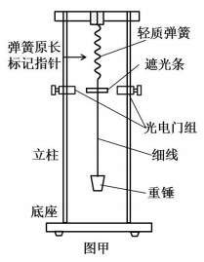
图甲

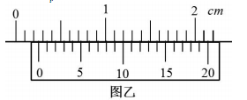
图乙

（1）用游标卡尺测量遮光条宽度d。 如图11-乙所示测量值d = ________mm。
（2）按图甲竖直悬挂好轻质弹簧，将轻质遮光条水平固定在弹簧下端；在立柱上固定一指针，标示出弹簧不挂重锤时遮光条下边缘的位置，并测出此时弹簧长度x₀。
（3）测量出重锤质量m，用轻质细线在弹簧下方挂上重锤，测量出平衡时弹簧的长度x₁，并按甲图所示将光电门组的中心线调至与遮光条下边缘同一高度，已知当地重力加速度为 g，则此弹簧的劲度系数k =_______。
（4）用手缓慢地将重锤向上托起，直至遮光条恰好回到弹簧原长标记指针的等高处（保持细线竖直），迅速释放重锤使其无初速下落，光电门组记下遮光条经过的时间△t，则此时重锤下落的速度＝________，弹簧此时的弹性势能＝_____________（均用题目所给字母符号表示）。
（5）换上不同质量的重锤，重复步骤3、4，计算出相关结果，并验证弹性势能E_{P} 与弹簧伸长量△x 之间的关系。
三、计算题（本题共4小题，共46分。15题10分，16题10分，17题12分，18题14分。解答时应写出必要的文字说明、方程式和重要的演算步骤，只写出最后答案的不能得分，有数值运算的，答案中必须明确写出数值和单位。）
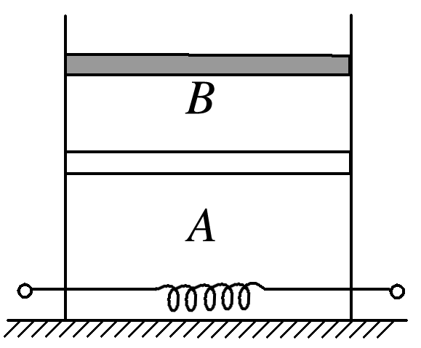
15．如图所示，一个绝热的汽缸竖直放置，内有一个绝热且光滑的活塞，中间有一个固定的导热性能良好的隔板，隔板将汽缸分成两部分，分别密封着两部分理想气体A和B。活塞的质量为m，横截面积为S，与隔板相距h。现通过电热丝缓慢加热气体，当A气体吸收热量Q时，活塞上升了h，此时气体的温度为T₁。已知大气压强为p₀，重力加速度为g。
第15题图
（1）加热过程中，若A气体内能增加了ΔU₁，求B气体内能增加量ΔU₂。
（2）现停止对气体加热，同时在活塞上缓慢添加砂粒，当活塞恰好回到
原来的位置时A气体的温度为T₂。求此时添加砂粒的总质量Δm。

16．如图所示，在水平道路上，质量为5×10³ kg的拖车将另一同质量的故障车拖移。用一根长度为4.6 m、不可伸长的轻绳将两车连接。行驶时车所受阻力为车重的。当拖车拖动故障车一起匀速直线运动时，拖车输出功率为2×10⁵ W。重力加速度取g＝10 m/s²。
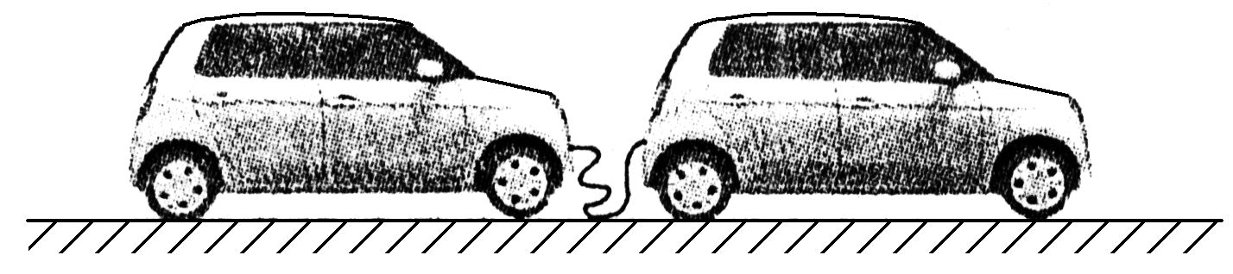
（1）求拖车拖动故障车一起匀速运动时的速度大小v₀；
第16题图
- 在拖车拖着故障车匀速行驶过程中，司机发现前方
有一障碍物后紧急刹车，此后拖车水平方向只受到
阻力，大小为其重力的，若故障车所受阻力保持不变，经过多长时间故障车撞上拖车？碰撞前瞬间故障车的速率为多少？
17．如图所示，截面为直角三角形的斜面体固定在水平地面上，两斜面光滑，斜面倾角分别为60°和30°，一条不可伸长的轻绳跨过固定在斜面顶端的光滑定滑轮连接着两个小物体，已知物体B的质量为m，起始A、B两物体距地面的高度均为，重力加速度为g。
（1）若A的质量也为m，由静止同时释放两物体，求当A刚到地面时的速度大小；（答案可以带根号表示）
（2）若斜面体不固定，当斜面体在外力作用下以大小为a的加速度水平向右做匀加速直线运动时，要使A、B两物体相对斜面都不动，求：
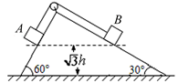
①物体A的质量m_{A}应该满足的条件；
第17题图
②加速度a应该满足的条件。

18．某工地某一传输工件的装置可简化为如图所示的情形，AB为一段足够长的曲线轨道，BC为一段足够长的水平轨道，CD为一段$\frac{1}{4}$圆弧轨道，圆弧半径r=1m，三段轨道均光滑。一长为L=2m、质量为M=1kg的平板小车最初停在BC轨道的最左端，小车上表面刚好与AB轨道相切，且与CD轨道最低点处于同一水平面。一可视为质点、质量为m=2kg的工件从距AB轨道最低点h高处沿轨道自由滑下，滑上小车后带动小车也向右运动，小车与CD轨道左端碰撞（碰撞时间极短）后即被粘在C处。工件只有从CD轨道最高点飞出，才能被站在台面DE上的工人接住。工件与小车的动摩擦因数为μ=0.5，取g=10m/s²，
（1）若h=2.8m，则工件滑到圆弧底端B点时对轨道的压力为多大？
（2）要使工件能被站在台面DE上的工人接住，求h的取值范围．
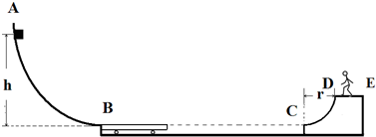
醴陵市2018届高三第一次联考
第18题图
物理试卷参考答案和评分标准
- 选择题（本题共12小题，每小题4分，共48分。在每小题给出的四个选项中，第1~ 8题只有一项符合题目要求，第9~ 12题有多项符合题目要求。全部选对的得4分，选对但不全的得2分，有选错或不答的得0分）。
1 | 2 | 3 | 4 | 5 | 6 | 7 | 8 | 9 | 10 | 11 | 12
D | B | C | C | A | B | A | D | AC | CD | BC | BD

- 实验题（本题共2小题，共15分，13题7分，14题8分，其中13题第2问3分，其它每空2分。）
13.（1）C
- 2.01
（3）B
14.（1）2.50
（3）$\frac{\text{mg}}{x_{1}{\text{-x}}_{0}}$
（4）$\frac{d}{Δt}$ mg（x₁-x₀）-$\frac{1}{2}m{\left(\frac{d}{Δt}\right)}^{2}$
- 计算题（本题共4小题，共46分。15题10分，16题10分，17题12分，18题14分。解答时应写出必要的文字说明、方程式和重要的演算步骤，只写出最后答案的不能得分，有数值运算的，答案中必须明确写出数值和单位。）
15.解：（1）B气体对外做的功：W＝pSh＝(p₀S＋mg)h 2分
由热力学第一定律得：ΔU₁＋ΔU₂＝Q－W 2分
解得： ΔU₂＝Q－(mg＋p₀S)h－ΔU₁ 1分
（2）
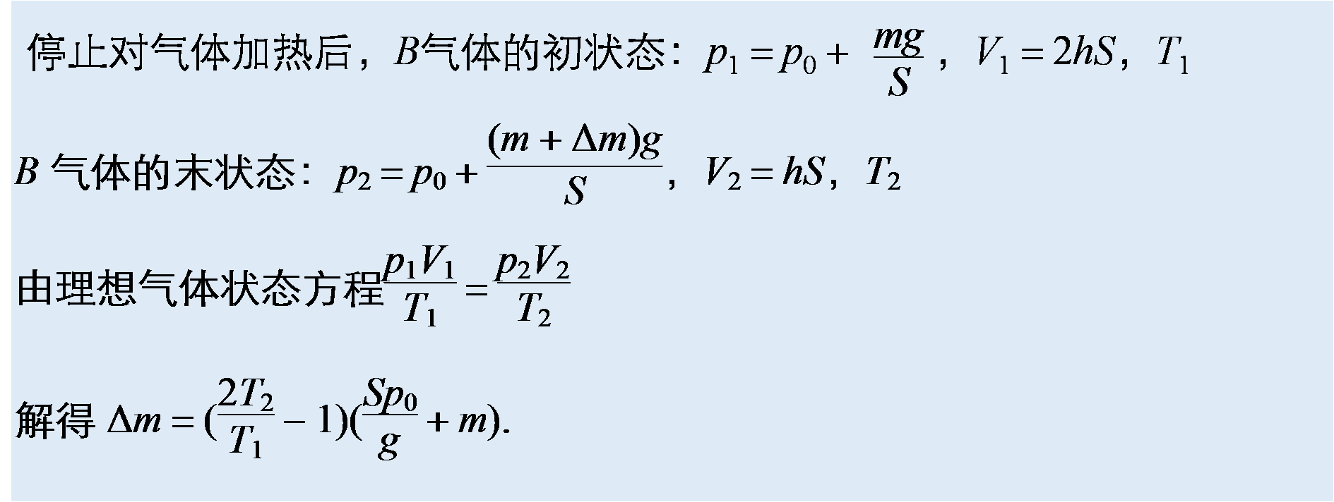
1分

1分

1分

2分

16.解： (1)选故障车和拖车为系统，设所受阻力大小为f，拖车的牵引力为F
f＝(m＋m)g （1分）
P＝Fv₀ （1分）
此系统匀速运动，有F＝f （1分）
联立各式并代入数据得v₀＝8 m/s （1分）
(2)假设追尾前两车一直在运动。设制动时，拖车和故障车加速度大小分别为a₁、a₂，由牛顿第二定律得
mg＝ma₁，mg＝ma₂
则a₁＝＝5 m/s² （1分）
a₂＝＝2.5 m/s² （1分）
设经时间t故障车追尾拖车，
则v₀t－a₁t²＋4.6 m＝v₀t－a₂t²
解得t＝1.92 s （1分）
追尾前拖车速度大小v₁＝v₀－a₁t＝－1.6 m/s，不合题意，故拖车先停下来，故障车又去追尾。
拖车从开始刹车到停止的位移
x₁＝＝6.4 m
从刚开始制动到追尾，故障车的位移
x₂＝4.6 m＋x₁＝11 m （1分）
设追尾前故障车速度大小为v，则v²－v＝－2a₂x₂ （1分）
解得v＝3 m/s
设从开始刹车到追尾经历时间为t，则t＝＝2 s （1分）

17.解：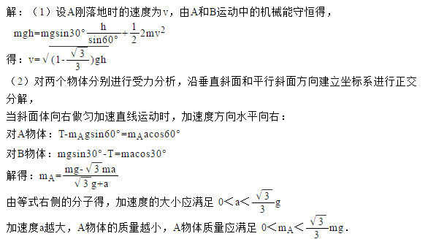
2分
2分
2分
2分
2分
1分
1分

18.解：

（1）：工件从起点滑到圆弧轨道底端B点，设到B点时的速度为V_{B}，根据动能定理：$\text{mg}h=\frac{1}{2}{\text{mV}}_{B}^{2}−0$…………① （1分）
工件做圆周运动，在B点：$\text{N-}\text{mg}=m\frac{V_{B}^{2}}{R}$………..② （1分）
由①②两式可解得：N=40N （1分）
根据牛顿第三定律得压力N’=N=40N （1分）
方向竖直向下 （1分）
（2）：①由于BC轨道足够长，要使工件能到达CD轨道，工件与小车必须能达共速，设工件刚滑上小车时的速度为v₀，工件与小车达共速时的速度为v₁，假设工件到达小车最右端才与其共速，规定向右为正方向，则对于工件与小车组成的系统，由动量守恒定律得：
mv₀=（m+M）v_{1 …………..} ③
由能量守恒定律得：
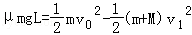 ④
对于工件从AB轨道滑下的过程，由机械能守恒定律得：
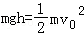 ⑤
代入数据解得：h=3m． （3分）
②.要使工件能从CD轨道最高点飞出，h=3m为其从AB轨道滑下的最大高度，设其最小高度为h′，刚滑上小车的速度为v₀′，与小车达共速时的速度为v₁′，刚滑上CD轨道的速度为v₂′，规定向右为正方向，由动量守恒定律得：
mv₀′=（m+M）v₁′……….⑥
由能量守恒定律得：
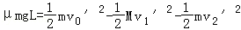 ⑦
工件恰好滑到CD轨道最高点，由机械能守恒定律得：
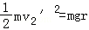 ⑧
工件在AB轨道滑动的过程，由机械能守恒定律得：
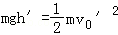 ⑨
联立.⑥ ⑦ ⑧ ⑨，代入数据解得：$h^{}=\frac{\text{18}}{7}m$ （3分）
综上所述，要使工件能到达CD轨道最高点，应使h满足．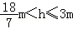 （1分）

欢迎访问“高中试卷网”——http://sj.fjjy.org

